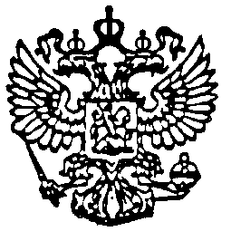

СОВЕТ ДЕПУТАТОВ МО «АРГУНОВСКОЕ»

ПЯТОГО СОЗЫВА

165111,пос.Аргуновский,ул.60 лет Октября,11 (881836) 66067

(индекс, почтовый адрес местонахождения администрации, тел./факс)

(пятое заседание)

**Р Е Ш Е Н И Е**

26 мая 2022 года № 18

**О повестке пятогоо заседания**

**Совета депутатов МО «Аргуновское»**

**пятого созыва**

Совет депутатов МО «Аргуновское» РЕШАЕТ:

Утвердить следующую повестку пятого заседания Совета депутатов:

1. Об исполнении бюджета МО «Аргуновское» за 2021 год.

Докладчик: Бегунова Юлия Владимировна – начальник отдела по работе с муниципальными образованиями УФИБ администрации МО «Вельский муниципальный район»

2. Об исполнении бюджета МО «Аргуновское» за 1 квартал 2022 года.

Докладчик: Бегунова Юлия Владимировна – начальник отдела по работе с муниципальными образованиями УФИБ администрации МО «Вельский муниципальный район».

3. О внесении изменений и дополнений в решение «О бюджете сельского поселения «Аргуновское» Вельского муниципального района Архангельской области на 2022 год и плановый

период 2023 и 2024 годов».

Докладчик: Бегунова Юлия Владимировна – начальник отдела по работе с муниципальными образованиями УФИБ администрации МО «Вельский муниципальный район»

4. Об утверждении территориальных участков МО «Аргуновское».

Докладчик: Гиль Наталья Юрьевна – председатель Совета депутатов МО «Аргуновское».

5. Об отчёте главы МО «Аргуновское» о работе администрации МО «Аргуновское» за 2021 год.

Докладчик: Бегунов Игорь Валентинович – глава МО «Аргуновское»

Председатель Совета депутатов

МО «Аргуновское» Н.Ю.Гиль